Муниципальное дошкольное образовательное учреждение детский сад комбинированного вида №55

« Солнышко»

Проект на тему
"Радостные встречи в фиолетовом лесу"

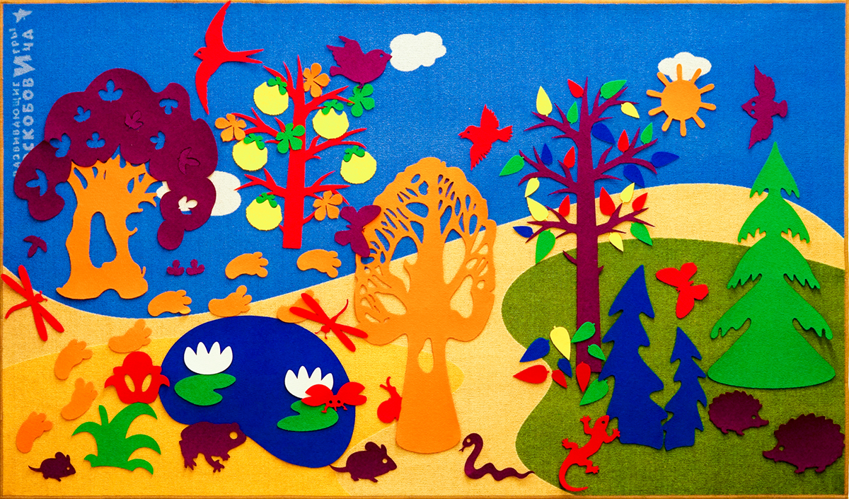
Выполнила: воспитатель
Средней группы № 6 « Фиалки»
Беляковой. О.П

Чита 2019

Тип проекта: творческо-познавательный
Участники проекта:
Белякова Олеся Павловна – воспитатель группы.
Целевая группа:
Семьи детей, посещающих образовательное учреждение.
Масштаб:
5 месяца- ( сентябрь- январь)
Тема: « Радостные встречи в фиолетовом лесу»»
Цель проекта
- Создать положительный настрой на день, воспитывать взаимное уважение, через технологию утреннего сбора с помощью развивающей предметно- пространственной среды
« Фиолетовый лес»
Задачи;
  - Изучения методической литературы по технологии утреннего группового сбора
2.развитие эмоциональной отзывчивости через «общение» с разнообразными сказочными персонажами, «населяющими» лес;
3. Оформление развивающий предметно- пространственной среды « Фиолетовый лес» в группе
Актуальность выбранной темы:
Актуальность: Проведя педагогическое наблюдение, обратила внимание, что между детьми возникают конфликтных ситуаций, которые можно разрешать интересным способом путешествием в Фиолетовый лес.
Воспитатель выражает радость по поводу встречи с детьми, рассказывает, как он провел выходные дни, выслушивает всех детей, желающих поделиться своими впечатлениями, также рассказывает детям, что нового и интересного ожидает детей на этой неделе, побуждает детей вносить свои предложения.

План мероприятий по реализации проекта

задача | Работа с родителями | содержание |  | Срок | взаимодействия
 |  | работа с детьми | пополнения ППРС
Задача№1  Умение устанавливать и поддерживать отношение с сверстниками в различных ситуациях, помочь детям со времени приобрести способность и готовность к самостоятельности и участию в жизни общества. | Консультации: « Зачем нужны умные игры» ( по играм Воскобовича»  « Чтобы утро было добрым»  Изготовление развивающий среды « Фиолетовый лес».  Изготовления подушечки для своего ребенка. | « Игра почта»  « Добрые слова» ( игра Воскобовича»  « Утро вежливых детей»  Игра « Скучно, скучно так сидеть»  « Украсим деревья листочками» ( игра Воскобовича) | Изготовление развивающий среды » Фиолетовый лес с родителями»  Изготовления картотеки игр « Утро радостных встреч»  Изготовления атрибутики к играм( почтовый ящик». Подбор музыкальной картотеки. | Сентябрь- октябрь. | Игры в спортивном зале с инструктором физо .
Задача №2  Способствовать формированию самосознания личности, уверенности в себе, самостоятельности, инициативности | Консультации;  « Развивающие игры Воскобовича»  Анкетирование “Как воспитать добрые чувства у ребёнка?”  Памятка для родителей  «Характерные особенности развивающих игр» | « Разноцветные полянки гномов» ( Игра Воскобовича»  Игра « Шляпа»  Игра « Из чего ,же – из чего, же?» | Изготовления Разноцветных гномиков.  Изготовления шляпы. | Ноябрь.
Задача № 3  Создавать у детей и поддерживать радостные эмоции (проведение неожиданных праздников, сюрпризов) | Консультации « Какие игры Воскобовича можно играть дома»  « Игры Воскобовича своими руками»  Изготовления « Презентации для родителей» | Разучивание стихотворных приветствий.  Игра « Интервью»  « Покажи свое настроение»  « Ищем волшебные слова»  « Зажглись новогодние фонарики» | Изготовление картотеки « Стихотворных приветствий»  Изготовления карточек « Мое настроение»  Изготовления в группе уголка» Настроение» | Декабрь- январь

Диагностика
Каждый критерий я оценила:
- Высокий уровень- Умение устанавливать и поддерживать отношение с сверстниками в различных ситуациях, имеет способность и готовность к самостоятельности и участию в жизни общества. Имеет способствовать формированию самосознания личности, уверенности в себе, самостоятельности, инициативности. Умеет отслеживать свое состояние, настроение.

_ Средний уровень-Не самостоятелен и слабо участвует в жизни общества.. Ребенок не уверен в себе, зависит от помощи взрослых.
- Низкий уровень- мало эмоционален, не активен, не умеет поддерживать отношения со сверстникам . Не способен к самостоятельности. В поведении отмечаются случаи небрежного отношения к играм.
№ | Имя, ребенка | познавательный интерес к новым играм. Умеет отслеживать свое настроение и Отражает в игре . |  |  | Самостоятельный выборе игры, включается быстро в общественную жизнь. |  |  | Имеет эмоциональную отзывчивость через общение.
1 | Дима Б
2 | Артем В
3 | Станислав С
4 | Вероника Г
5 | Влада Д
6 | Катя Д
7 | Клим И
8 | Ваня К
9 | Дарина Л
10 | Даша Л
11 | Руслан М
12 | Соня М
13 | Амина М
14 | Никита Н
15 | Аюр Н
16 | Кристина П
17 | Аня П
18 | Мирослава Р
19 | Даша С
20 | Арника С
21 | Вова С
22 | Миша Т
23 | Медина Т
24 | Соня Ч
25 | Алиса Ш
26 | Олеся Ш

Высокий уровень : Средний уровень: низкий уровень.

Результат диагностики 26 детей показал.

познавательный интерес к новым играм. Умеет отслеживать свое настроение и Отражает в игре , показал 17 – средний уровень.
9 – низкий уровень.
Самостоятельный выборе игры, включается быстро в общественную жизнь
19 – средний уровень.
7 – низкий уровень.
Имеет эмоциональную отзывчивость через общение.
20- средний.
6- низкий.
Вывод: Поднять самооценку детей, интерес к новым играм, быстра включатся в общественную жизнь с помощью технологии « Утро радостных встреч», через развивающую среду « Фиолетовый лес( игры Воскобовича).

